Перетворююча Матриця Живого Слова
«Чистота людських тіл»
1 етап

- Прочитати слово через Звукони, згортаючи кожну його букву Джерелом Згортання:
С ۷ У ۷ М ۷ Н ۷ І ۷ В ۷ И ۷
۷ - Джерело Згортання
Джерело Згортання
Стерти – згорнувши
Велике в мале,
Наслідок у Причину,
Матерію в Ідею.
Стираю Причину –
Згортаю Подію в крапку!

- Вогняне Полотно «Згортання»

Прочитати Цифрони:
1 - 6 - 2 - 7- 3 - 8 - 4
9 - 5 - 10 -16
Джерело Згортання
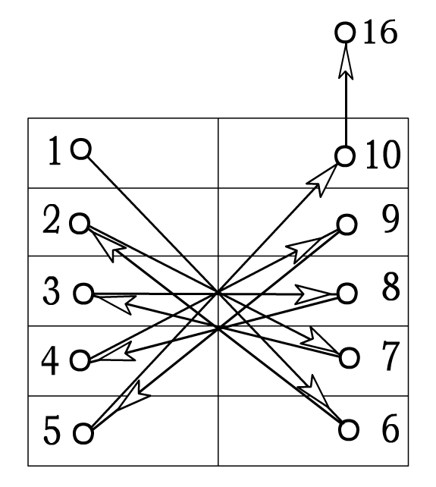
Схема Джерела Згортання

- Прочитати слова через Звукони, посилюючи кожну букву Джерелом Розгортання :
Х ۷ О ۷ Р ۷ О ۷ Б ۷ Р ۷ І ۷ С ۷ Т ۷ Ь ۷
С ۷ М ۷ І ۷ Л ۷ И ۷ В ۷ І ۷ С ۷ Т ۷ Ь ۷
В ۷ П ۷ Е ۷ В ۷ Н ۷ Е ۷Н ۷ І ۷ С ۷ Т ۷ Ь ۷
۷ - Джерело Розгортання
Джерело Розгортання
Мислеформа — Ініціація,
Причина — Фундамент,
Процес — Реалізація,
Наслідок — Матеріалізація!
Динамічно поступально
Матеріалізацію Події
Здійснюю!
4. Вогняне Полотно «Розгортання»
Прочитати Цифрони
0 – 11 – 9 – 2 – 1 – 10 – 8 – 3 –
7 – 4 – 6 – 5 – 15 – 16
Джерело Розгортання
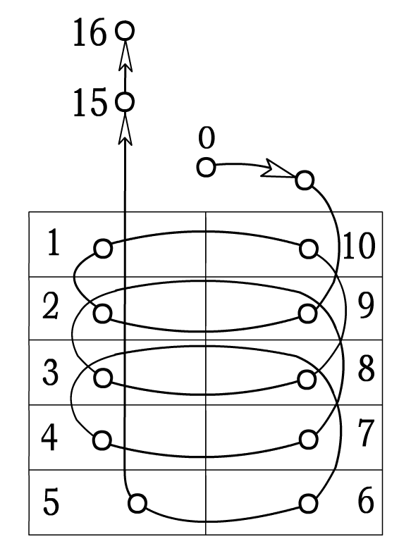
Схема Джерела Розгортання

Прочитати через Енергосоти, об’єднуючи слова та посилюючи кожне слово Джерелом Єднання
Д Я К У Ю ٧ Т В О Р Ц Е В І ٧ В С Е С В І Т У ٧
٧ - Джерело Єднання

